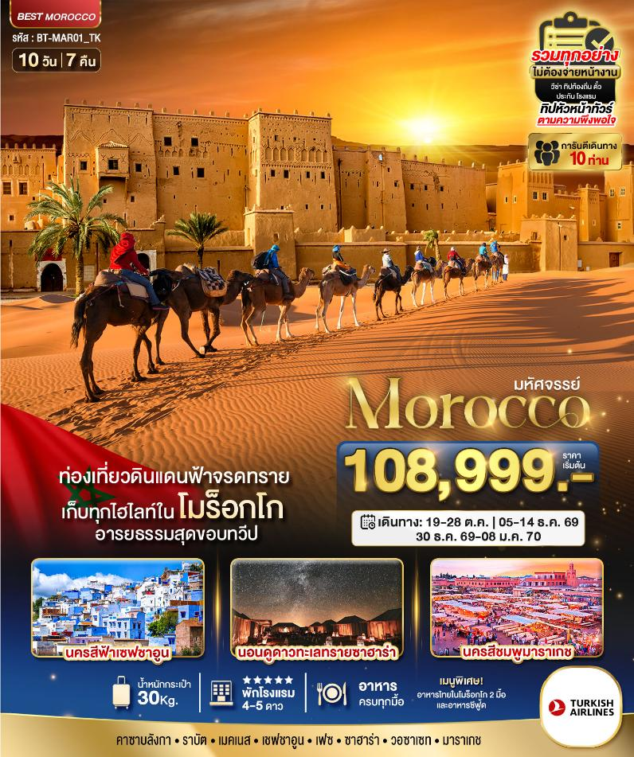

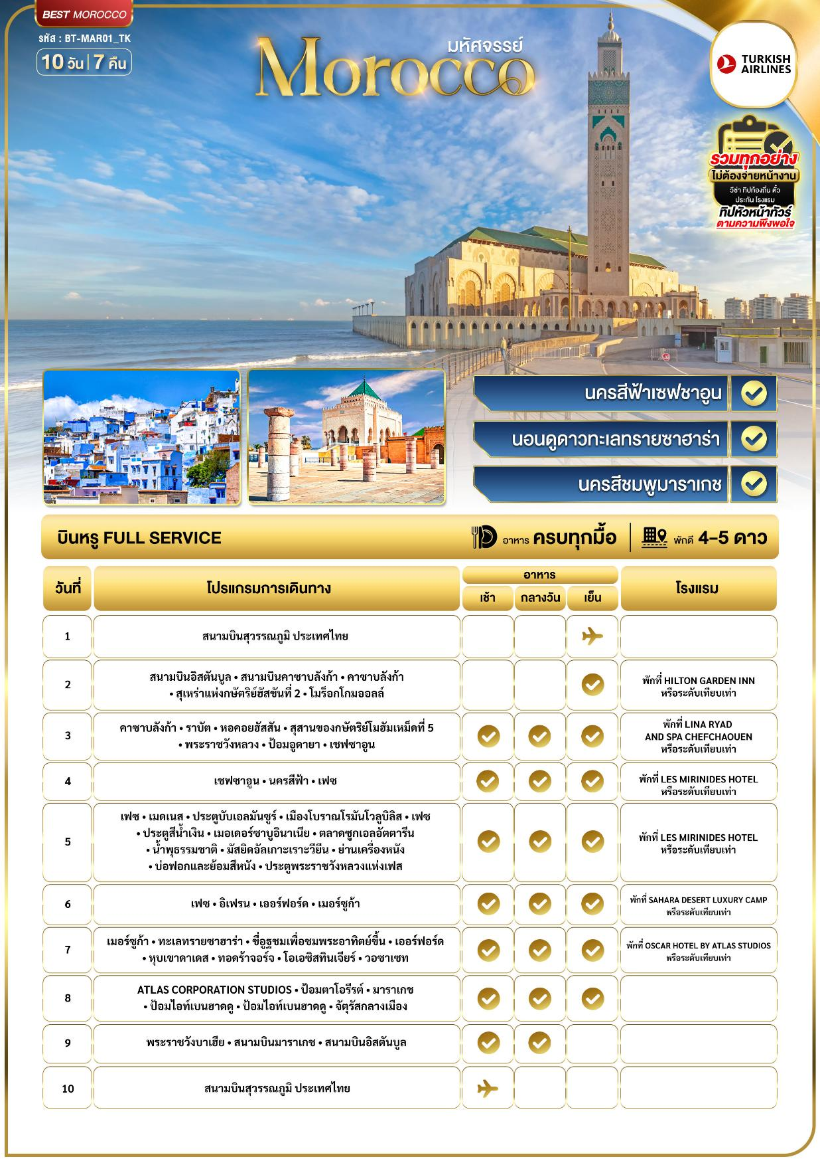

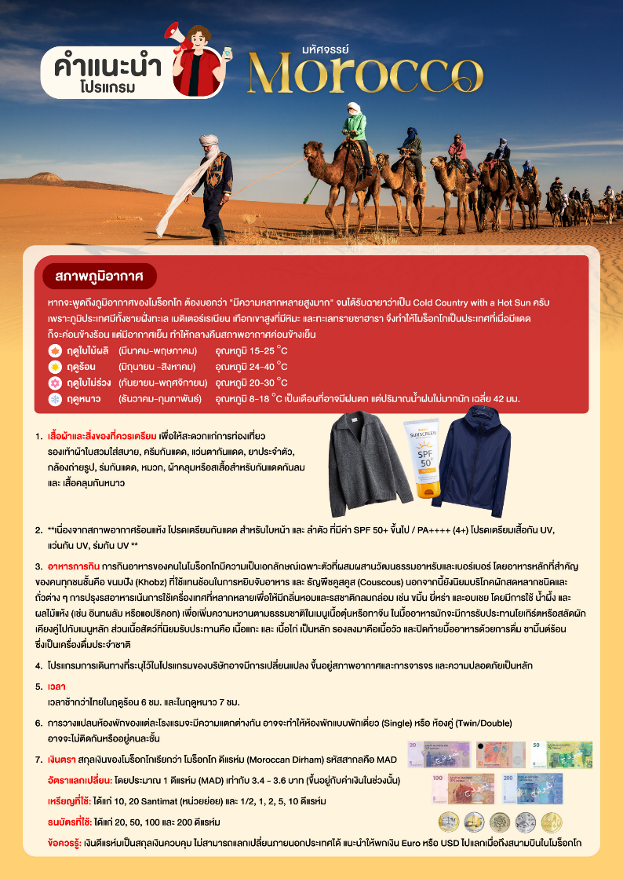

อัตราค่าบริการ
วันเดินทาง | จำนวน | รายละเอียดไฟลท์บิน | ผู้ใหญ่ | เด็กอายุต่ำกว่า 12 ปี  (ไม่มีเตียง) | พักเดี่ยวเพิ่ม
19 – 28 ตุลาคม 2569 | 20+1TL | TK69 BKKIST 22.45 04.45+1  TK617 ISTCMN 12.05 14.55  TK620 RAKIST 16.15 23.20  TK68 ISTBKK 01.40 15.05 | 115,999 | 114,999 | +15,999
05 – 14 ธันวาคม 2569 | 20+1TL |  | 108,999 | 107,999 | +15,999
30 ธ.ค. 69 – 08 ม.ค. 70 | 20+1TL |  | 119,999 | 118,999 | +16,499
อัตราค่าบริการสำหรับ เด็กอายุไม่เกิน 2 ปี ณ วันเดินทางกลับ (Infant) ท่านละ 30,000 บาท
ราคา JOINLAND หักค่าตั๋วเครื่องบินออกท่านละ 20,000 บาท (กรุณาสอบถามเจ้าหน้าที่ก่อนทำการจอง)
ราคารวมค่า ทิปไกด์ท้องถิ่น ค่าเข้าแต่ละสถานที่ระบุตามโปรแกรมเรียบร้อยแล้ว
**ทิปหัวหน้าทัวร์ ไม่บังคับ ขึ้นอยู่กับความพึงพอใจของท่าน**

วันที่ 1 สนามบินสุวรรณภูมิ ประเทศไทย

20.00 น. พร้อมกันที่ สนามบินสุวรรณภูมิ (BKK) ชั้น 4 เคาน์เตอร์สายการบิน TURKISH AIRLINES (TK) โดยมีเจ้าหน้าที่อำนวยความสะดวกด้านการเช็คอินให้แก่ทุกท่าน
23.15 น. ออกเดินทางสู่เมือง คาซาบลังก้า (Casablanca) ประเทศโมร็อกโก โดยสายการบิน TURKISH AIRLINES (TK) เที่ยวบินที่ TK69 (บริการอาหารและเครื่องดื่มบนเครื่อง)

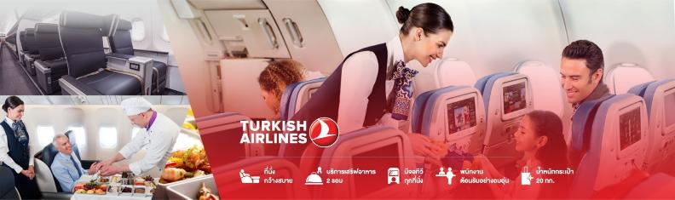

วันที่ 2 สนามบินอิสตันบูล สนามบินคาซาบลังก้า คาซาบลังก้า สุเหร่าแห่งกษัตริย์ฮัสขันที่ 2 โมร็อกโกมออลล์
(-/-/เย็น)

06.10 น. เดินทางถึง สนามบินอิสตันบูล ประเทศตุรเคีย (IST) เพื่อรอต่อเครื่อง
11.50 น. เดินทางต่อสู่เมือง ประเทศโมร็อกโก โดยสายการบิน TURKISH AIRLINES (TK) เที่ยวบินที่ TK617 (บริการอาหารและเครื่องดื่มบนเครื่อง)
14.50 น. เดินทางถึง สนามบินคาซาบลังก้า ประเทศโมร็อกโก (CMN) จากนั้นรับกระเป๋าและผ่านพิธีตรวจคนเข้าเมือง (เวลาท้องถิ่นเดือน มีนาคม-ตุลาคม : เวลาช้ากว่าไทย 6 ชั่วโมง และ เดือนตุลาคม-มีนาคม: ช้ากว่าไทย 7 ชั่วโมง กรุณาปรับนาฬิกาของท่านเพื่อสะดวกในการนัดหมาย) จากนั้นนำท่านนำท่านเข้าชม สุเหร่าแห่งกษัตริย์ฮัสขันที่ 2 (Hassan II Mosque) มีขนาดใหญ่เป็นอันอันดับ 3 รองจากเมืองเมกกะ สุเหร่านี้งดงามปรานีตด้วยสถาปัตยกรรมแบบโมร็อกโก ชมวิวทิวทัศน์รอบๆ สุเหร่าอันเป็นจุดชมวิวริมฝั่งทะเล ซึ่งเป็นสถานที่พักผ่อนที่สวยงามของชาวโมร็อกโกที่ชอบมาเดินเล่นหลังจากปฏิบัติศาสนกิจเสร็จแล้ว *การเข้าชมมหาวิหาร ขึ้นอยู่กับสถานการณ์หน้างาน หากมีพิธีทางศาสนา และคณะไม่สามารถเข้าชมได้ ไม่ว่ากรณีใดก็ตาม ทางบริษัทขอสงวนสิทธิ์ไม่สามารถคืนค่าใช้จ่ายได้เนื่องจากเป็นการชำระล่วงหน้ากับผู้แทน*

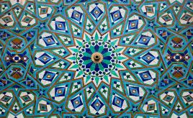
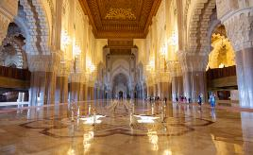
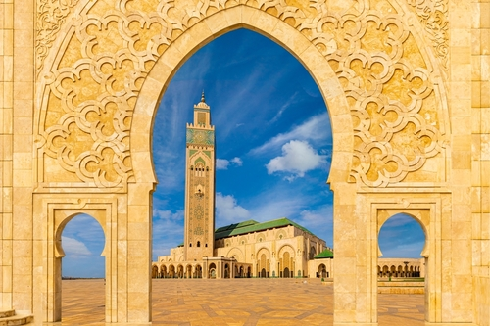


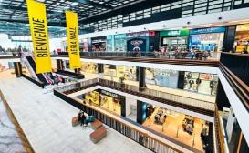
จากนั้นอิสระข้อปปิ้ง ณ โมร็อกโกมออลล์ (The Morocco Mall) ที่ถูกสร้างอยู่บริเวณริมทะเล ซึ่งมีความสวยงามในรูปแบบการก่อสร้างบนเนื้อที่กว้างใหญ่ประมาณ 200,000 ตรม. ประกอบไปด้วยร้านต่างๆมากมาย ร้านอาหาร ห้างจำหน่ายสินค้าแบรนด์เนมของโลก ท่านจะได้ชมความสวยงามของสัตว์โลกใต้ทะเลอันยังใหญ่ตระการตาในระบบ 360 องศา ด้วยความจุของน้ำทะเลประมาณ 1 ล้านลิตร ท่านจะได้ชมสัตว์ทะเลต่างๆ กว่า 30 สายพันธุ์

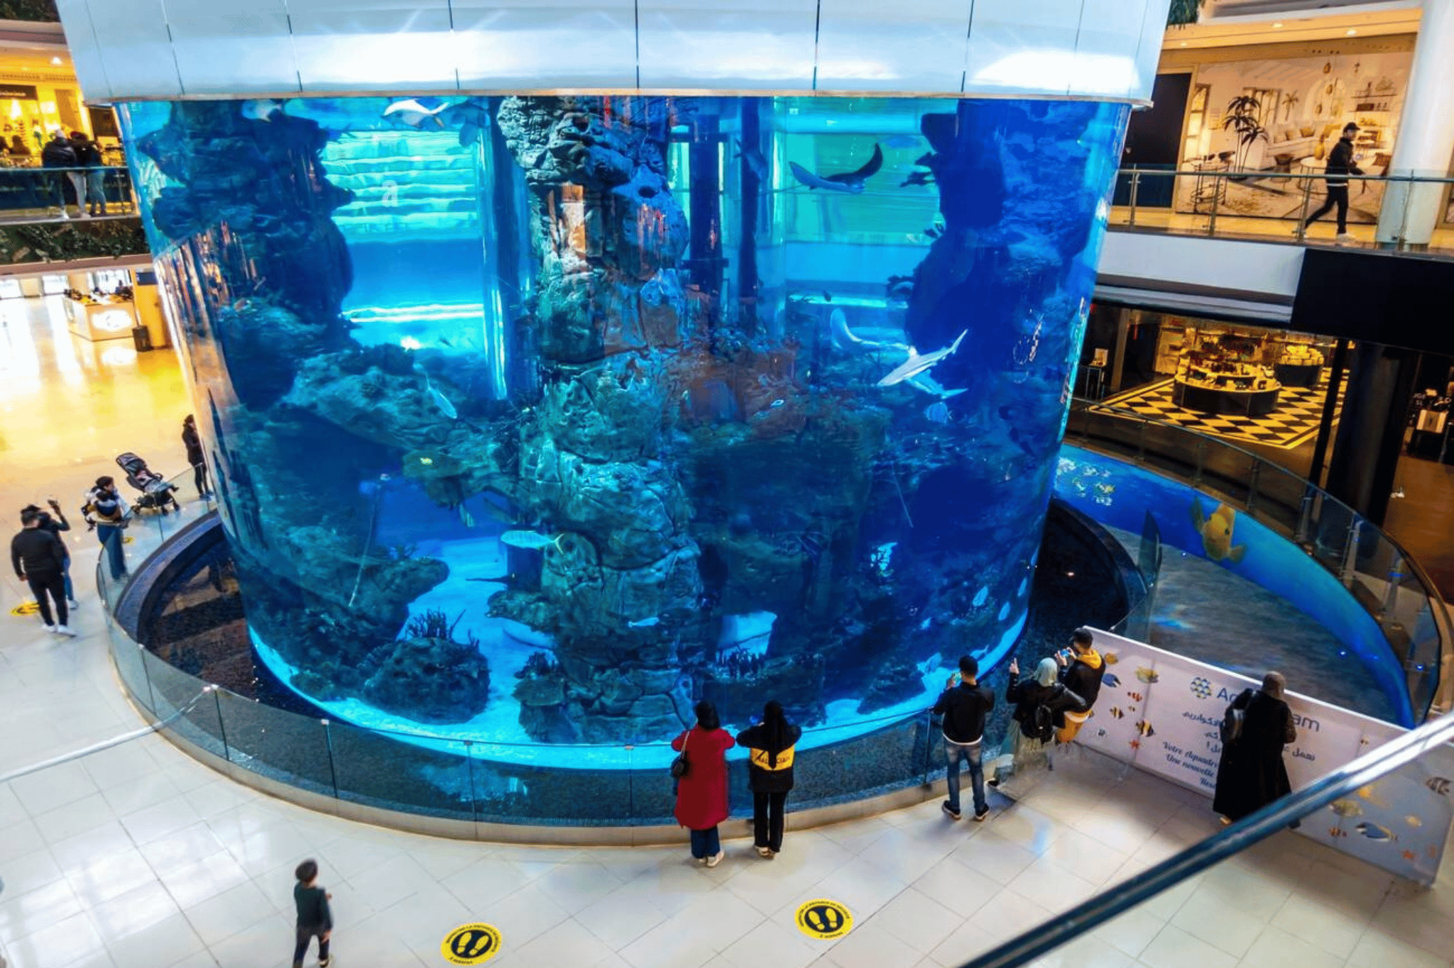
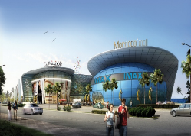
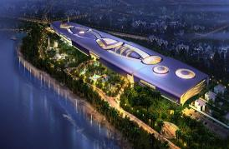

ค่ำ รับประทานอาหาร ณ ร้านอาหารท้องถิ่น (1)
คืนที่ 1 พักที่ Hilton Garden Inn หรือระดับเทียบเท่า
(โรงแรมที่ระบุในรายการทัวร์เป็นเพียงโรงแรมที่นำเสนอเบื้องต้นเท่านั้น ซึ่งอาจมีการเปลี่ยนแปลงแต่โรงแรมที่เข้าพักจะเป็นโรงแรมระดับเทียบเท่ากัน โดยจะแจ้งพร้อมใบนัดหมาย 5-7 วันก่อนการเดินทางและขอสงวนสิทธิ์ในการปรับเปลี่ยนที่พักไปเมืองใกล้เคียงในกรณีที่มีเทรดแฟร์หรือเทศกาล)

วันที่ 3 คาซาบลังก้า ราบัต หอคอยฮัสสัน สุสานของกษัตริย์โมฮัมเหม็ดที่ 5 พระราชวังหลวง ป้อมอูดายา เชฟซาอูน
(เช้า/กลางวัน/เย็น)

เช้า รับประทานอาหาร ณ โรงแรม (2)
นำท่านเดินทางสู่เมือง ราบัต (Rabat) ใช้เวลาเดินทางประมาณ 1.15 ชม. เมืองหลวงแห่งราชอาณาจักรมาตั้งแต่ปี ค.ศ.1956เมืองราบัตเมืองหลวงแห่งราชอาณาจักรมาในอดีต เมื่อโมร็อคโกหลุดพ้นจากการเข้าแทรกแซงทางการเมืองของฝรั่งเศสและเป็นที่ตั้งของพระราชวังหลวง และทำเนียบทูตานุทูตจากต่างแดน เป็นเมืองสีขาวที่สะอาดและสวยงาม

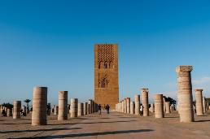
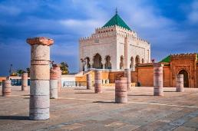
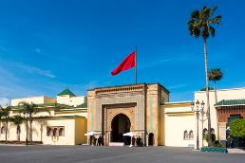
นำท่านถ่ายรูปโดยรอบชม สุเหร่าหลวง และ พระราชวังหลวง (Royal Palace) ที่ทุกเที่ยงวันศุกร์ กษัตริย์แห่งโมร็อคโกจะทรงม้าจากพระราชวังมายังสุเหร่าเพื่อประกอบศาสนกิจ

เมื่อเดินทางถึง นำท่านถ่ายภาพกับ หอคอยฮัสสัน (Hassan Tower) หรือ สุเหร่าหลวง เป็นหนึ่งในสถาปัตยกรรมอันทะเยอทะยานของกษัตริย์โมฮัมเหม็ดที่ 5 โดยหอคอยมีสูงถึง 44 เมตรหรือ 140 ฟุต การก่อสร้างมัสยิดนี้เริ่มขึ้นในปี ค.ศ.1191 ตั้งใจว่าหอคอยแห่งนี้จะกลายเป็นมัสยิดและสุเหร่าที่สูงที่สุดในโลกและเพื่อเฉลิมฉลองการรบชนะของอัลมันชูร์ แต่ทว่า เมื่ออัลมันซูร์เสียชีวิตในปี ค.ศ.1199 การก่อสร้างมัสยิดจึงหยุดลง

แวะถ่ายภาพ สุสานของกษัตริย์โมฮัมเหม็ดที่ 5 (Mausoleum of Mohammed V) พระอัยกาของกษัตริย์องค์ปัจจุบัน ซึ่งมีทหารยามยืนเฝ้าสง่างามทุกประตู และเปิดให้คนทุกชาติทุกศาสนาเข้าไปเคารพพระศพที่ฝั่งอยู่เบื้องล่าง ด้านหน้าของสุสาน คือสุเหร่าฮัสชันที่เริ่มสร้างมาตั้งแต่ศตวรรษที่ 2 แต่ไม่สำเร็จ และพังลงจนเหลือแต่เพียงเสาไว้ 365 ต้น ในบริเวณกว้าง 183 x 139 เมตร

กลางวัน รับประทานอาหาร ณ ร้านอาหารไทย (3)
แวะถ่ายรูป ป้อมอูดายา (Oudayas Fortress) ป้อมขนาดใหญ่ 2 ชั้น ที่ตั้งอยู่ริมมหาสมุทรแอตแลนติก ล้อมรอบด้วยกำแพงสูงใหญ่ เป็นป้อมที่สเปนสร้างขึ้นเมื่อสมัยที่สเปนยึดครองโมร็อคโก ด้านในมีสวนดอกไม้แบบสเปน และบ้านเรือนสีฟ้า-ขาว ที่สะอาดตาน่าเดินเล่น บรรยากาศริมทะเลคล้ายเมืองซานโตรินีนับเป็นหนึ่งในป้อมปราการที่สำคัญของโมร็อคโก ในอดีตใช้ป้องกันข้าศึกจากการรุกรานทั้งจากประเทศที่ล่าอาณานิคมและในยุคที่โจรสลัดชุกชุม

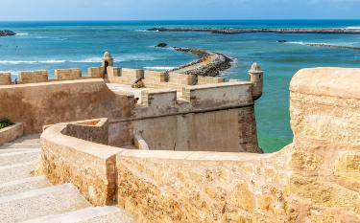
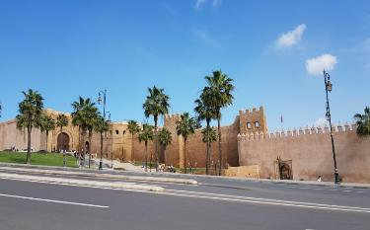

นำท่านเดินทางสู่เมือง เชฟซาอูน (Chefchaouen) ใช้เวลาเดินทางประมาณ 4.30 ชม. เมืองที่ได้ชื่อว่ามนต์เสน่ห์แห่งโมร็อคโก เมืองเล็กๆ ตั้งอยู่ในหุบเขาริฟ (Rif Mountain) ประวัติความเป็นมาของเมืองนั้นยาวนานกว่า 538 ปี เมืองนี้เคยอยู่ใต้การปกครองของสเปนและได้รับอิสรภาพในปี ค.ศ. 1956 จนได้รับอิทธิพลวิถีชีวิตและภาษาสเปนในปัจจุบันนี้

ค่ำ รับประทานอาหาร ณ ภัตตาคารโรงแรม (4)
คืนที่ 2 พักที่ Lina ryad and spa chefchaouen หรือระดับเทียบเท่า
(โรงแรมที่ระบุในรายการทัวร์เป็นเพียงโรงแรมที่นำเสนอเบื้องต้นเท่านั้น ซึ่งอาจมีการเปลี่ยนแปลงแต่โรงแรมที่เข้าพักจะเป็นโรงแรมระดับเทียบเท่ากัน โดยจะแจ้งพร้อมใบนัดหมาย 5-7 วันก่อนการเดินทางและขอสงวนสิทธิ์ในการปรับเปลี่ยนที่พักไปเมืองใกล้เคียงในกรณีที่มีเทรดแฟร์หรือเทศกาล)

วันที่ 4 เชฟซาอูน นครสีฟ้า เฟซ
(เช้า/กลางวัน/เย็น)

เช้า รับประทานอาหาร ณ โรงแรม (5)

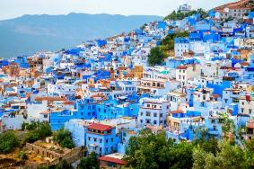
นำท่านเที่ยวชม นครสีฟ้าเชฟชาอูน (Chefchaouen) ชมบ้านเรือนทาด้วยสีฟ้าและสีขาว ถือว่าเป็นสวรรค์ของคนรักสีฟ้าและสีขาว โดยเฉพาะสีฟ้า ด้วยเพราะว่าเชฟชาอูนเป็นเมืองที่บ้านเรือนเกือบทุกหลังเป็นสีขาว และมีครึ่งล่างไปจนถึงบริเวณถนน บันได และทางเดิน เป็นสีฟ้าสดใสเหมือนวันที่ท้องฟ้าไร้เมฆ สามารถเดินชมบ้านเรือนได้ทั่วทั้งเมือง โดยที่สถาปัตยกรรมของเมืองยังคงเป็นแบบโมร็อกโก ซุ้มประตูโค้งจึงสามารถมองเห็นได้ทั่วทั้งเมือง และยังมีน้ำพุที่ปูด้วยกระเบื้องโมเสก แบบโมร็อกโกให้เห็นได้ตามมุมต่างๆ ของเมือง พร้อมให้ท่านมีเวลาเลือกซื้อของที่ระลึกในตลาดเมืองเมืองเก่า

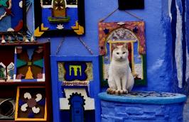
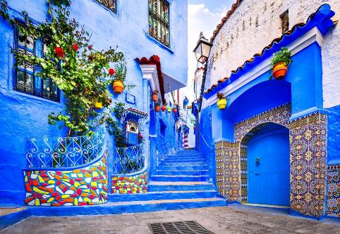
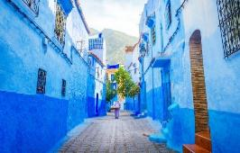

กลางวัน รับประทานอาหาร ณ ร้านอาหารท้องถิ่น (6)

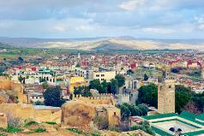
นำท่านเดินทางสู่เมือง เฟซ (Fes) ใช้เวลาเดินทางประมาณ 4.30 ชม. เมืองหลวงเก่าในช่วงศตวรรษที่ 8 ที่มีความสำคัญทางประวัติศาสตร์ เป็นเมืองแหล่งท่องเที่ยวที่มีชื่อเสียงของโมร็อคโก เส้นทางนี้ผ่านเทือกเขาแอตลาส ชื่อที่คุ้นเคยกันมานาน โดยเดินทางข้าม Middle Atlas ภูมิประเทศเขียวชอุ่มไปด้วยป้าไม้สองข้างทางเปลี่ยนสภาพจากความแห้งแล้วเป็นป่าไม้

ค่ำ รับประทานอาหาร ณ ร้านอาหารท้องถิ่น (7)
คืนที่ 3 พักที่ Les Mirinides Hotel หรือระดับเทียบเท่า
(โรงแรมที่ระบุในรายการทัวร์เป็นเพียงโรงแรมที่นำเสนอเบื้องต้นเท่านั้น ซึ่งอาจมีการเปลี่ยนแปลงแต่โรงแรมที่เข้าพักจะเป็นโรงแรมระดับเทียบเท่ากัน โดยจะแจ้งพร้อมใบนัดหมาย 5-7 วันก่อนการเดินทางและขอสงวนสิทธิ์ในการปรับเปลี่ยนที่พักไปเมืองใกล้เคียงในกรณีที่มีเทรดแฟร์หรือเทศกาล)

วันที่ 5 เฟซ เมดเนส ประตูบับเอลมันซูร์ เมืองโบราณโรมันโวลูบิลิส เฟซ ประตูสีน้ำเงิน เมอเดอร์ซาบูอินาเนีย ตลาดซูกเอลอัตตารีน น้ำพุธรรมชาติ มัสยิดอัลเกาะเราะวียีน ย่านเครื่องหนัง บ่อฟอกและย้อมสีหนัง ประตูพระราชวังหลวงแห่งเฟส
(เช้า/กลางวัน/เย็น)

เช้า รับประทานอาหาร ณ โรงแรม (8)
นำท่านเดินทางสู่เมือง เมดเนส (Meknes) ใช้เวลาเดินทางประมาณ 1.20 ชม. ซึ่งได้รับการขนานนามว่าเป็น "แวร์ซายแห่งโมร็อกโก" ก่อตั้งขึ้นช่วงปลายศตวรรษที่ 17 โดยสุลด่านมูเลย์ อิสมาอิล

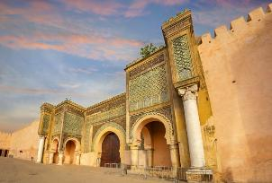
นำท่านเที่ยวแวะถ่ายรูปกับ ประตูบับเอลมันซูร์ (Bab El Mansour) ซึ่งถือว่าเป็นประตูเมืองที่งดงามที่สุดของโมร็อกโก เมืองเมคเนส (Meknes) หนึ่งในเมืองมรดกโลกรับรองโดยยูเนสโกเมื่อปี ค.ศ.1996 อดีตเมืองหลวงในสมัยสุลต่าน มูเล อิสมาอิล (MouleyIsmail) แห่งราชวงศ์อะลาวิท (Alawite Dynasty) ด้วยทำเลที่ตั้งที่มีแม่น้ำไหลผ่านกลางเมือง เมกเนสจึงเป็นเมืองศูนย์กลางการผลิตมะกอก ไวน์ และพืชพรรณต่างๆ มีกำแพงเมืองล้อมรอบเมืองเก่าที่ยาวประมาณ 40 กม. ซึ่งมีประตูเมืองใหญ่โตถึง 7 ประตู

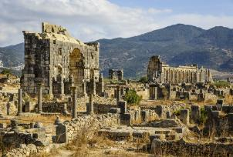
นำชม เมืองโบราณโรมันโวลูบิลิส (Roman city of Volubilis) ที่ปัจจุบันเหลือแต่ซากปรักหักพังที่เกิดจากแผ่นดินไหวครั้งรุนแรงในปี ค.ศ. 1755 แต่ยังคงเห็นได้ถึงร่องรอยความยิ่งใหญ่ของเมืองในจักรวรรดิโรมันในอดีต อดีดเมืองโบราณแห่งจักรวรรดิโรมันแห่งนี้มีความสำคัญยิ่งในยุคศตวรรษที่ 3 และล่มสลาย ถูกปล่อยเป็นเมืองร้างในศตวรรษที่ 11

กลางวัน รับประทานอาหาร ณ ร้านอาหารท้องถิ่น (9)

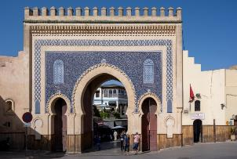
จากนั้น นำท่านเดินทางกลับสู่เมือง เฟซ (Fes) ใช้เวลาเดินทางประมาณ 1.30 ชม. เมื่อเดินทางถึง นำท่านเที่ยวชม ย่านเมืองเก่าเฟส โดยเดินเข้าสู่เขาวงกตอันชับซ้อนแห่งเมดินาเมืองเฟซ ผ่าน ประตูสีน้ำเงิน (Bab Boujloud) ที่สร้างตั้งแต่ปี 1913 ที่ใช้โมเสดสีฟ้าตกแต่ง เดินผ่านเข้าไปในเขตเมติน่าแล้วเหมือนข้ามกาลเวลาย้อนสู่อดีต

นำท่านชม เมอเดอร์ซาบูอินาเนีย (Bou Inania Madrasa) เป็นวิทยาลัยสอนศาสนาและมัสยิดเก่าแก่ในเมืองแฟซ ประเทศโมร็อกโก สร้างขึ้นในช่วงปี ค.ศ. 1351–1356 โดยสุลต่านแห่งราชวงศ์มารินิด ถือเป็นเพชรน้ำเอกทางสถาปัตยกรรมอิสลามที่โดดเด่นด้วยงานไม้ซีดาร์แกะสลัก ปูนปั้นลวดลายวิจิตร และโมเสกกระเบื้องสีสันตระการตา (Zellij) อีกทั้งยังเป็นหนึ่งในศาสนสถานเพียงไม่กี่แห่งในโมร็อกโกที่เปิดให้นักท่องเที่ยวทั่วไปเข้าชมความงามภายใน

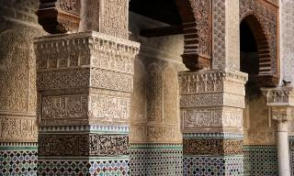
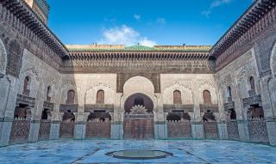
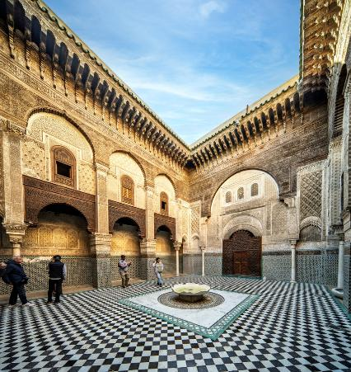

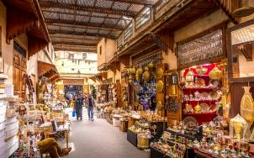
จากนั้นอิสระช้อปปิ้ง ณ ตลาดซูกเอลอัตตารีน (Souk El Attarine) เป็นตลาดที่มีชื่อเสียง ซึ่งเป็นที่รู้จักจากการขายเครื่องเทศ, สมุนไพร, และผลิตภัณฑ์เสริมความงามแบบดั้งเดิม คำว่า "อัตตารีน" ในภาษาอาหรับหมายถึง "ผู้ขายเครื่องเทศ" ตลาดแห่งนี้เป็นส่วนหนึ่งของเมดินา (เมืองเก่า) ของเฟซ และเป็นสถานที่ยอดนิยมสำหรับนักท่องเที่ยวที่ต้องการสัมผัสประสบการณ์การช้อปปิ้งแบบโมร็อกโกแท้ๆ

นำชม น้ำพุธรรมชาติ (Nejjarine Fountain) ในเนจจารีน เพื่อให้ชาวมุสลิมให้ล้างหน้าล้างมือก่อนเข้าในบริเวณมัสยิด ภาพที่เห็นดูเหมือนอ่างน้ำเล็กๆ ที่มีก๊อก แต่ในทางวัฒนธรรมและประวัติศาสตร์ของโมร็อกโก เราเรียกสิ่งนี้ว่า "น้ำพุ" และนำท่านถ่ายรูปด้านนอกกับ มัสยิดอัลเกาะเราะวียีน (Al-Quaraouiyine) ซึ่งเป็นทั้งมหาวิทยาลัยสอนศาสนาแห่งแรกของโมร็อกโกและเก่าแก่ที่สุดแห่งหนึ่งของโลกเลยทีเดียว (เฉพาะผู้ที่นับถือศาสนาอิสลามเท่านั้น)

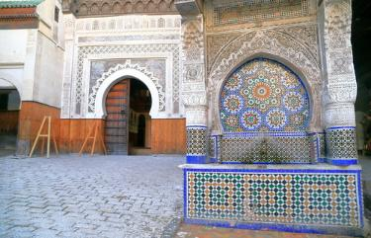
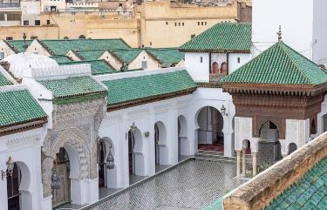

เที่ยวชม ย่านเครื่องหนัง และแวะชม บ่อฟอกและย้อมสีหนัง (Chouara Tannery) ที่เป็นเอกลักษณ์เฉพาะของเมืองเฟสและถูกอนุรักษ์โดยองค์กรยูเนสโก จากนั้น นำท่านถ่ายรูปด้านนอกกับ ประตูพระราชวังหลวงแห่งเฟส (The Royal Palace) ประตูทางเข้าพระราชวังเป็นสถาปัตยกรรมที่สวย และสง่างาม เป็นเอกลักษณ์แห่งราชวงศ์โมร็อกโก บริเวณใกล้เคียงพระราชวังเคยเป็นที่อยู่ของชุมชนชาวยิวที่ทำรายได้ให้แก่ราชวงศ์ เพราะชาวยิวฉลาดทำการค้าเก่ง เป็นพ่อค้าผูกขาดการค้าเกลือ แต่ปัจจุบันชาวยิวส่วนใหญ่ได้เดินทางกลับไปอยู่ในดินแดนแห่งพันธสัญญา (อิสราเอล) คงเหลือชาวยิวอยู่ไม่มากนัก

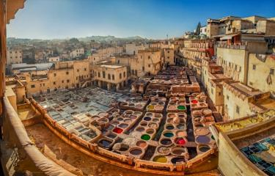
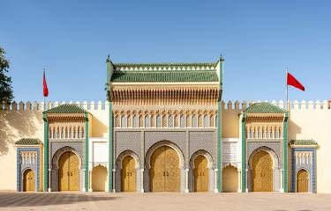

ค่ำ รับประทานอาหาร ณ ร้านอาหารท้องถิ่น (10)
คืนที่ 4 พักที่ Les Mirinides Hotel หรือระดับเทียบเท่า
(โรงแรมที่ระบุในรายการทัวร์เป็นเพียงโรงแรมที่นำเสนอเบื้องต้นเท่านั้น ซึ่งอาจมีการเปลี่ยนแปลงแต่โรงแรมที่เข้าพักจะเป็นโรงแรมระดับเทียบเท่ากัน โดยจะแจ้งพร้อมใบนัดหมาย 5-7 วันก่อนการเดินทางและขอสงวนสิทธิ์ในการปรับเปลี่ยนที่พักไปเมืองใกล้เคียงในกรณีที่มีเทรดแฟร์หรือเทศกาล)

วันที่ 6 เฟซ อิเฟรน เออร์ฟอร์ด เมอร์ซูก้า
(เช้า/กลางวัน/เย็น)

เช้า รับประทานอาหาร ณ โรงแรม (11)
นำท่านเดินทางสู่เมือง เออร์ฟอร์ด (Erfoud) ใช้เวลาเดินทางประมาณ 7.15 ชม. เมืองโอเอซิสทางตะวันออกเฉียงใต้ของโมร็อกโกที่ได้ฉายาว่า "ประตูสู่ทะเลทรายสะฮารา" และเป็นศูนย์กลางการค้าอินทผลัมที่สำคัญของประเทศ จุดเด่นระดับโลกของเมืองนี้คือการเป็นแหล่งค้นพบ ฟอสซิลสัตว์ทะเลดึกดำบรรพ์ จำนวนมหาศาลซึ่งถูกนำมาแปรรูปเป็นงานหัตถกรรมหินอ่อนขัดเงาที่สวยงามแปลกตา นอกจากนี้ยังเป็นจุดแวะพักยอดนิยมสำหรับนักท่องเที่ยวที่เตรียมตัวเดินทางต่อไปยังเนินทรายเมอร์ซูกา (Merzouga) และมักถูกใช้เป็นสถานที่ถ่ายทำภาพยนตร์ฟอร์มยักษ์จากฮอลลีวูดหลายเรื่องเนื่องจากมีภูมิประเทศที่กว้างไกลและเป็นเอกลักษณ์

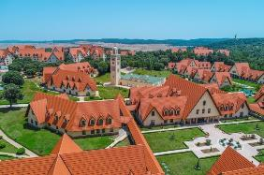
ระหว่างทางนำท่านผ่านชมเมือง อิเฟรน (Ifrane) เมืองที่ความสูงประมาณ 1,650 เมตร เหนือระดับน้ำทะเล ที่พักตากอากาศซึ่งในอดีตฝรั่งเศสได้มาสร้างขึ้นบริเวณนี้ในช่วง ค.ศ.ศ.1930 บางครั้งเรียกเมืองแห่งนี้ว่า สวิตเซอร์แลนด์แห่งโมร็อกโก บ้านส่วนใหญ่มีหลังคาสีแดง มีดอกไม้บาน และทะเลสาบสวยงาม เป็นสถานที่พักผ่อนทั้งฤดูหนาวและฤดูร้อน เส้นทางนี้ผ่านเทือกเขาแอตลาส ชื่อที่คุ้นเคยกันมานาน เดินทางข้าม Middle Atlas ภูมิประเทศเขียวชอุ่มไปด้วยป้าไม้ สองข้างทางเปลี่ยนสภาพจากความแห้งแล้วเป็นป่าไม้ พุ่ม และสลับกับความแห้งแล้งของภูเขา จากนั้นเดินทางต่อสู่เมือง มิเดล (Midelt) เพื่อรับประทานอาหารกลางวัน

กลางวัน รับประทานอาหาร ณ ร้านอาหารท้องถิ่น (12)

ออกเดินทางต่อสู่ เออร์ฟอร์ด (Erfoud) ใช้เวลาเดินทางประมาณ 1 ชม. ระหว่างทางจะผ่านโอเอซิส การทำระบบบชลประทานใต้ดิน (เช่นเดียวกับเส้นทางสายไหมแถบเมืองทรูฟานในประเทศจีน) *เมื่อถึงทำการ เปลี่ยนรถเป็นรถขับเคลื่อนสี่ล้อ 4X4 นั่งคันละ 5-6 คน ให้ทุกท่านนำสัมภาระ (ใบเล็ก) เพื่อเดินทางเข้าไปยังทะเลทรายซาฮาร่า เพื่อค้างคืนที่แค้มป์ในทะเลทราย 1 คืน สำหรับวันถัดไป* เดินทางต่อไปยัง ที่พักโรงแรมกลางทะเลทราย เมือง เมอร์ซูก้า (Merzouga) ผ่านเนินทะเลทราย ผ่านภูเขาหิน ที่เต็มไปด้วยซากฟอสซิสซิล ของหอย และ แมงกะพรุนโบราณ ในอดีด เมื่อประมาณ 350 ล้านปีก่อน ดินแดนแห่งนี้เคยอยู่ใต้ท้องทะเลต่อมาเมื่อแผ่นดินผุดขึ้นมา จึงเกิดซากฟอสซิลขึ้น

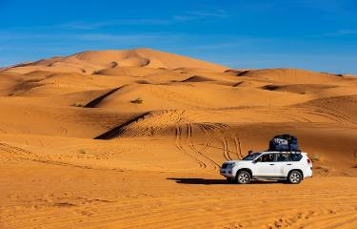
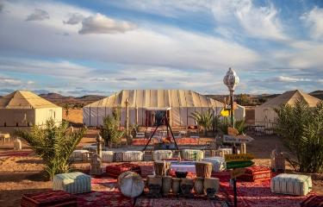

ค่ำ รับประทานอาหาร ณ ที่พักสไตล์แคมป์ (13)
คืนที่ 5 พักที่ Sahara Desert Luxury Camp หรือระดับเทียบเท่า
(โรงแรมที่ระบุในรายการทัวร์เป็นเพียงโรงแรมที่นำเสนอเบื้องต้นเท่านั้น ซึ่งอาจมีการเปลี่ยนแปลงแต่โรงแรมที่เข้าพักจะเป็นโรงแรมระดับเทียบเท่ากัน โดยจะแจ้งพร้อมใบนัดหมาย 5-7 วันก่อนการเดินทางและขอสงวนสิทธิ์ในการปรับเปลี่ยนที่พักไปเมืองใกล้เคียงในกรณีที่มีเทรดแฟร์หรือเทศกาล)

วันที่ 7 เมอร์ซูก้า ทะเลทรายซาฮาร่า ขี่อูฐชมเพื่อชมพระอาทิตย์ขึ้น เออร์ฟอร์ด หุบเขาดาเดส ทอดร้าจอร์จ โอเอซิสทินเจียร์ วอซาเซท
(เช้า/กลางวัน/เย็น)

*เช้าตรู่นำท่านทำกิจกรรมขี่อูฐชมพระอาทิตย์ขึ้นที่ทะเลทรายซาฮาร่า เป็นบรรยากาศยามเช้าที่คุณจะประทับใจมิรู้ลืม (กรุณาเตรียมเสื้อกันหนาว)* ขี่อูฐชมเพื่อชมพระอาทิตย์ขึ้น ในทะเลทรายชาฮาร่า ทะเลทรายชาฮาร่า (SAHARA DESERT) เป็นทะเลทรายที่มีอาณาเขดกว้างใหญ่ที่สุดในโลกคือ มีเนื้อทีประมาณ 9.3 ล้านตารางกิโลเมตร (ใหญ่เท่าอเมริกาทั้งประเทศ) และตั้งอยู่ทางตอนเหนือของทวีปแอฟริกา ทะเลทรายซาฮาร่ามีสิ่งแวดล้อมที่ไม่เอื้อต่อการดำรงอยู่ของชีวิตมนุษย์ ให้ท่านได้สัมผัสบรรยากาศยามเข้าในทะเลทรายซาฮาร่า จากสภาพการไร้ฝนและอุณหภูมิที่ร้อนจัดในทะเลทรายมีผลทำให้ความขึ้นสัมพัทธ์ของอากาศเหนือทะเลทราย เกือบเป็นศูนย์ตลอดปี ชมพระอาทิตย์ขึ้นจากบนเนินทราย

เช้า รับประทานอาหาร ณ โรงแรม (13)
นำท่านเดินทางสู่เมือง เออร์ฟอร์ด (Erfoud) ใช้เวลาเดินทางประมาณ 7.15 ชม. เมืองโอเอซิสทางตะวันออกเฉียงใต้ของโมร็อกโกที่ได้ฉายาว่า "ประตูสู่ทะเลทรายสะฮารา" และเป็นศูนย์กลางการค้าอินทผลัมที่สำคัญของประเทศ จุดเด่นระดับโลกของเมืองนี้คือการเป็นแหล่งค้นพบ ฟอสซิลสัตว์ทะเลดึกดำบรรพ์ จำนวนมหาศาลซึ่งถูกนำมาแปรรูปเป็นงานหัตถกรรมหินอ่อนขัดเงาที่สวยงามแปลกตา นอกจากนี้ยังเป็นจุดแวะพักยอดนิยมสำหรับนักท่องเที่ยวที่เตรียมตัวเดินทางต่อไปยังเนินทรายเมอร์ซูกา (Merzouga) และมักถูกใช้เป็นสถานที่ถ่ายทำภาพยนตร์ฟอร์มยักษ์จากฮอลลีวูดหลายเรื่องเนื่องจากมีภูมิประเทศที่กว้างไกลและเป็นเอกลักษณ์

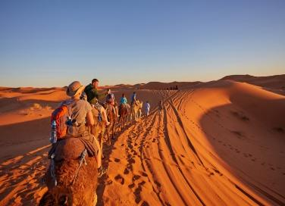
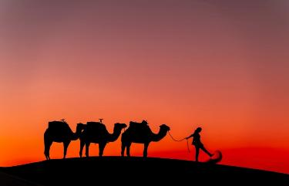

เช้า รับประทานอาหาร ณ ที่พักสไตล์แคมป์ (14)

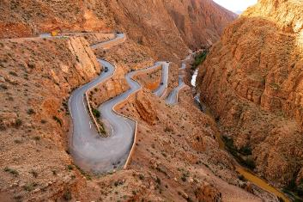
นำท่านเดินทางสู่เมือง เออร์ฟอร์ด (Erfoud) โดยรถขับเคลื่อนสี่ล้อ 4X4 เมื่อเดินทางถึงนำท่าน นั่งรถโค้ชผ่านชม หุบเขาดาเดส (Dades Gorge) แนวเขาและธรรมชาติของหุบเขาที่ถูกกัดกร่อนจากแรงลม ทำให้หุบเขากลายเป็นรูปร่างต่างๆ นำท่านเดินทางสู่ ทอดร้าจอร์จ (Todra Gorge) ใช้เวลาเดินทางประมาณ 1.20 ชม. ผ่านชมลำธารที่มีโขดผาสูง 985 ฟุต หรือ 300 เมตร ทั้งสองด้านที่เกือบตั้งทั้งทำมุมสามเหลี่ยมกับแม่น้ำโทดร้า ถือว่าเป็นลำธารและทุบเขาที่สวยที่สุดทางใต้ของโมร็อกโก ชมความงคงามของช่องเขาที่ซ่อนตัวอยู่ในโอเอซิสโดยมีลำน้ำใส ๆ ที่ไหลผ่านช่องเขากับหน้าผาสูงชันแปลกตา สถานที่แห่งนี้เป็นหน้าผาสำหรับนักท่องเที่ยวที่รักการเสี่ยงภัย

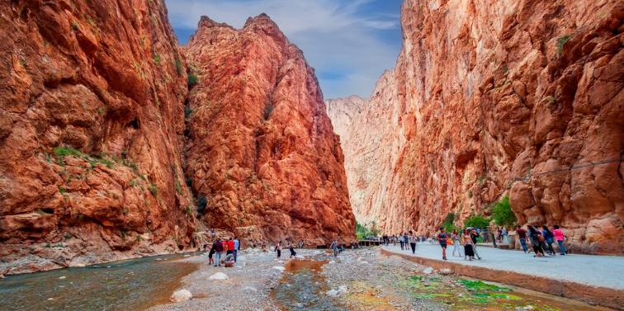

นำท่านเดินทางเที่ยวชม โอเอซิสทินเจียร์ (Tinghir) ใช้เวลาเดินทางประมาณ 3 ชม. ซึ่งเป็นชุมชนที่เกาะกลุ่มอยู่ร่วมกันท่ามกลางความแห้งแล้งในเขตทะเลทราย ที่ยังมีความชุ่มชื้น มีตาน้ำ หรือ สำธารน้ำ ซึ่งใช้ในการปลูกต้นปาล์ม ตันอัลมอมอนด์ โอเอชิสแห่งนี้เคยเป็นที่ตั้งของกองทหารที่เดินทางมาจากวอชาเชท

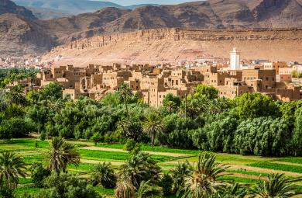

กลางวัน รับประทานอาหาร ณ ร้านอาหารท้องถิ่น (15)
นำท่านเดินทางสู่เมือง วอซาเซท (Ouarzazate) ใช้เวลาเดินทางประมาณ 3 ชม. เคยเป็นที่ตั้งทางยุทธศาสตร์ในปี ค.ศ. 1928 ฝรั่งเศสได้ตั้งกองกำลังทหารและพัฒนาที่นี่ให้เป็นศูนย์กลางการบริหาร เมื่อเดินทางถึง นำท่านรับประทานอาหารค่ำ

ค่ำ รับประทานอาหาร ณ ภัตตาคารโรงแรม (16)
คืนที่ 6 พักที่ Oscar Hotel by Atlas Studios หรือระดับเทียบเท่า
(โรงแรมที่ระบุในรายการทัวร์เป็นเพียงโรงแรมที่นำเสนอเบื้องต้นเท่านั้น ซึ่งอาจมีการเปลี่ยนแปลงแต่โรงแรมที่เข้าพักจะเป็นโรงแรมระดับเทียบเท่ากัน โดยจะแจ้งพร้อมใบนัดหมาย 5-7 วันก่อนการเดินทางและขอสงวนสิทธิ์ในการปรับเปลี่ยนที่พักไปเมืองใกล้เคียงในกรณีที่มีเทรดแฟร์หรือเทศกาล)

วันที่ 8 Atlas Corporation Studios ป้อมตาโอรีรต์ มาราเกช ป้อมไอท์เบนฮาดดู ป้อมไอท์เบนฮาดดู จัตุรัสกลางเมือง
(เช้า/กลางวัน/เย็น)

เช้า รับประทานอาหาร ณ โรงแรม (17)
นำท่านเข้าชม Atlas Corporation Studios สถานที่ถ่ายทำของภาพยนตร์ Hollywood ฟอร์มยักษ์มากมายอย่าง The Mummy, Star Wars, Gradiator, Batman vs. Superman: Dawn of Justice ด้วยพื้นที่กว่า 30,000 ตารางเมตร บางส่วนของที่นี่จึงถูกเนรมิตให้กลายเป็นอาณาจักรอียิปต์โบราณในเรื่อง The Mummy มีความยิ่งใหญ่และสมจริงเป็นอย่างมาก แต่เพราะตั้งอยู่บนทะเลทราย ซึ่งนักท่องเที่ยวอาจเดินทางไปไม่สะดวกนัก ทัวร์ส่วนใหญ่จึงเป็นแขกจากโรงแรม Oscar Hotel ซึ่งมีบริการรับส่งจากโรงแรมไปที่สตูดิโอให้

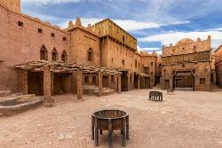
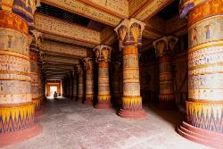
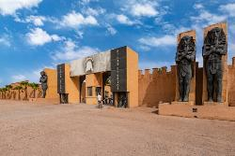

นำท่านถ่ายรูป ป้อมตาโอรีรต์ (Kasbah Taourirt) เป็นป้อมแห่งตระกูลกลาวี ซึ่งภายในประกอบด้วยห้องต่างๆ จำนวนมากซ่อนอยู่เชื่อมต่อกันด้วยถนนเล็กๆ และเส้นทางลับคดเคี้ยวตามอาคารที่เบียดเสียดกัน พระราชวังของตระกูลกลาวี Glaoui Palace ผู้ปกครองมาราเกช ซึ่งยังมีลวดลายผนังอาคารและรูปแบบสถาปัตยกรรมอันหลากหลายของการสร้างอาคารของชาวเบอร์เบอร์ การออกแบบอาคารซึ่งเหมาะกับความเชื่อและความเป็นอยู่ของเหล่าเจ้าผู้ปกครอง ในยุคของตระกูล Glaoui ที่นี่มีคนงานและคนรับใช้จำนวนหลายร้อยคนจึงต้องมีห้องเป็นจำนวนมาก มีทั้งส่วนที่เป็น วังเก่า ห้องนั่งเล่น ห้องรับรอง ซึ่งองค์การยูเนสโก้ได้ปฏิสังขรณ์ขึ้นมาจากอาคารเดิมเพียง 1 ใน 3 ของอาคาร

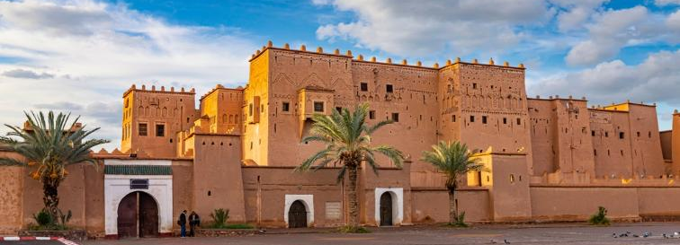

กลางวัน รับประทานอาหาร ณ ร้านอาหารท้องถิ่น (18)
เดินทางสู่เมือง มาราเกช (Marakesh) ใช้เวลาเดินทางประมาณ 3.40 ชม. ซึ่งเป็นเมืองท่องเที่ยวที่สำคัญที่ตั้งอยู่เชิงเขาแอตลาส ในอดีตเมืองโอเอชิสแห่งนี้เป็นที่พักของกองคาราวานอูฐที่มาจากทางตอนใต้ของโมร็อกโก ถือเป็นเมืองชุมทางของพ่อค้าต่างๆ นอกจากนี้ยังเป็นอดีตเมืองหลวงในช่วงสมัยราชวงศ์อัลโมราวิดช่วงศตวรรษที่ 11 ปัจจุบันเป็นเมืองที่มีนักท่องเที่ยวมาเยือนมากที่สุด สภาพบ้านเมืองที่เราเห็นได้คือสองข้างทางแวดล้อมด้วยบ้านเรือนที่ถูกฉาบด้วยปูนสีส้มๆ ซึ่งเป็นสิ่งที่รัฐบาลกำหนดไว้ แต่คนท้องถิ่นจะเรียกว่า Pink City หรือ เมืองสีชมพู อาจกล่าวได้ว่ามาราเกชเป็นเมืองที่มีเสน่ห์ที่สุดในโลกแห่งหนึ่ง จึงได้สมญานามว่าเป็น A city of Drama นั่นคือมีความสวยงามดั่งเมืองในละครที่ไม่น่าเป็นชีวิตจริงได้

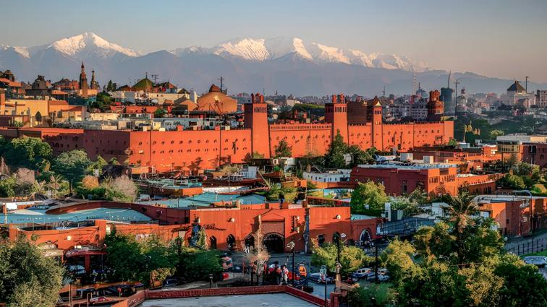

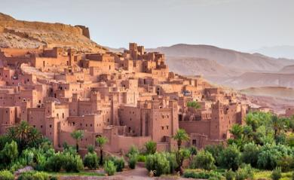
ระหว่างการเดินทางนำท่านแวะเข้าชม ป้อมไอท์เบนฮาดดู (Kasbash of Ait Ben Haddou) เป็นป้อมหินทรายซึ่งตั้งอยู่ท่ามกลางสวนอัลมอนด์ เป็นปราสาทที่ใช้ในการถ่ายทำภาพยนตร์หลายเรื่องที่โด่งดัง อาทิ Lawrence of Arabia, Jesus of Nazareth uae Gladiator ปัจจุบันอยู่ในความดูแลขององค์การยูเนสโก้

ค่ำ รับประทานอาหาร ณ ร้านอาหารไทย (19)
จากนั้นอิสระเดินเล่น จัตุรัสกลางเมือง (Jemaa el-Fnaa) ที่มีขนาดใหญ่ รายล้อมไปด้วยอาคาร ร้านค้า ตลาด ทั้ง 4 ด้านเดินเล่นถ่ายรูปความมีชีวิตชีวา ที่มีสีสันและกลิ่นอายแบบโมร็อกโกขนานแท้ พร้อมจับจ่ายหาซื้อของฝากของที่ระลึกพื้นเมืองต่างๆ ได้ที่ ตลาดเก่าที่อยู่รายรอบจัตุรัส

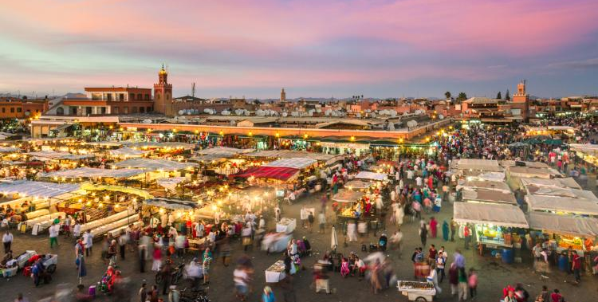

คืนที่ 7 พักที่ Radisson Blu Hotel Marrakech หรือระดับเทียบเท่า
(โรงแรมที่ระบุในรายการทัวร์เป็นเพียงโรงแรมที่นำเสนอเบื้องต้นเท่านั้น ซึ่งอาจมีการเปลี่ยนแปลงแต่โรงแรมที่เข้าพักจะเป็นโรงแรมระดับเทียบเท่ากัน โดยจะแจ้งพร้อมใบนัดหมาย 5-7 วันก่อนการเดินทางและขอสงวนสิทธิ์ในการปรับเปลี่ยนที่พักไปเมืองใกล้เคียงในกรณีที่มีเทรดแฟร์หรือเทศกาล)

วันที่ 9 พระราชวังบาเฮีย สนามบินมาราเกช สนามบินอิสตันบูล
(เช้า/กลางวัน/-)

เช้า รับประทานอาหาร ณ โรงแรม (20)
นำท่านเข้าชม พระราชวังบาเฮีย (Bahia Palace) เป็นพระราชวังของท่านมหาอำมาตย์ ผู้สำเร็จราชการแผ่นดินแทนยุคกษัตริย์ในอดีต สร้างขึ้นในช่วงปลายศตวรรษที่ 19 โดย Si Moussa สถาปัตยกรรมออกแบบเป็นแนวสมัยใหม่ โดยที่ตั้งใจจะให้เป็นพระราชวังที่ยิ่งใหญ่และหรูหราที่สุดในสมัยนั้น ตัวพระราชวังมีการตกแต่งโดยการแกะสลักปูนปั้นมีการวาดลายบนไม้ และประดับประดาด้วยโมเสดเป็นลวดลายที่สวยงามละเอียดอ่อนมาก

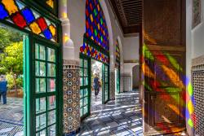
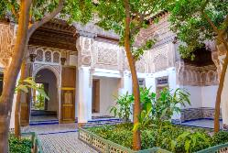
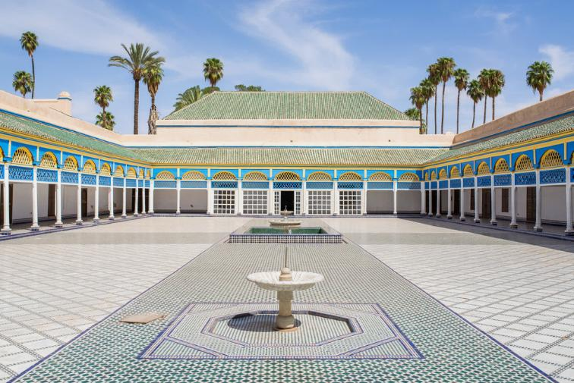
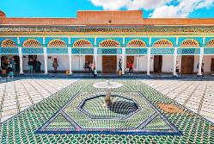

กลางวัน รับประทานอาหาร ณ ร้านอาหารท้องถิ่น (21)
ได้เวลาอันสมควรนำออกเดินทางสู่ สนามบินมาราเกช ประเทศโมร็อกโก (RAK) เพื่อให้ท่านได้มีเวลาทำการ คืนภาษี (Tax Refund) และออกเดินทางไปยัง
16.15 น. ออกเดินทางสู่ กรุงเทพมหานคร โดยสายการบิน TURKISH AIRLINES (TK) เที่ยวบินที่ TK620 (บริการอาหารและเครื่องดื่มบนเครื่อง)
23.20 น. เดินทางถึง สนามบินอิสตันบูล ประเทศตุรเคีย (IST) เพื่อรอต่อเครื่อง

วันที่ 10 สนามบินอิสตันบูล สนามบินสุวรรณภูมิ

01.40 น. เดินทางต่อสู่เมือง ประเทศไทย โดยสายการบิน TURKISH AIRLINES (TK) เที่ยวบินที่ TK68 (บริการอาหารและเครื่องดื่มบนเครื่อง)
15.05 น. เดินทางถึง สนามบินสุวรรณภูมิ (BKK) กรุงเทพฯ โดยสวัสดิภาพพร้อมความประทับใจมิรู้ลืม
****************************

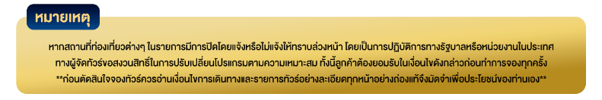

หมายเหตุ: โปรแกรมและรายละเอียดของการเดินทางอาจมีการเปลี่ยนแปลงหรือสลับกันได้ตามความเหมาะสมทั้งนี้ขึ้นอยู่กับสภาวะอากาศ และเหตุสุดวิสัยต่างๆ ที่ไม่สามารถคาดการณ์ล่วงหน้า เช่น บางสถานที่อาจปิดในวันอาทิตย์ หรืออาจะมีการปิดปรับปรุง หรืออาจทำการจองไม่ได้เนื่องจากต้องรอกรุ๊ปคอนเฟิร์มก่อนทำการจอง หากวันเดินทางตรงกับวันเหล่านี้ โดยทางบริษัทฯจะคำนึงถึงผลประโยชน์ และความปลอดภัยของผู้ร่วมเดินทางเป็นสำคัญ และขอขอสงวนสิทธิ์ในการเปลี่ยนโปรแกรมโดยแจ้งให้ท่านทราบล่วงหน้า หากทราบเวลาและสถานที่ที่แน่นอนก่อนเดินทาง

